高 知 盲 新 聞
発 行 所
高知県立盲学校
高知市大膳町6-32
TEL 088-823-8721
mo-s@kochinet.ed.jp

年頭のご挨拶

校長 宮 地 暁 男

新年を迎えました。地域の皆様におかれましては、健やかな毎日をお過ごしのこととお喜び申し上げます。
さて、盲学校は、これまで地域の皆様に支えていただきながら、盲学校から地域の皆様に情報発信ができておりませんでした。
そこで、昨年から『高知盲新聞』の町内会への回覧や防災訓練、避難所運営についてのご案内、さらには諸々の工事についてのご理解、ご協力のお願いなどをさせていただきました。
今年もさらに、開かれた盲学校を目指し、地域の皆様から見守っていただけるよう努力して参りますので、今後ともご理解ご協力をどうかよろしくお願い申し上げます。

おめでとう！
全国最高位「最優秀賞受賞」
普通科１年 山本 麻琴さん
普通科２年 浅野 拓朗くん
普通科３年 伊與田 萌さん

平成２９年１月２０日 高知県立盲学校『高知盲新聞』 第３号

高知盲の３人の生徒が日本一の快挙を成し遂げた。国内で初めてとなる第１回目の”とっておきのアイディア”コンテスト（主催 社会福祉法人日本点字図書館、公益財団法人共用品推進機構、後援 全国盲学校長会）において、盲学校応募作品数５９件、一般応募数１３４件の中、盲学校の部で第１位である『最優秀賞』に輝いた。３人の驚きはもちろんであるが、３人のチームワークを高く評価くださったことに私たちも光栄に感じている。
最優秀賞となった大きな理由として、「チームが一丸となって、友達と話し合い、
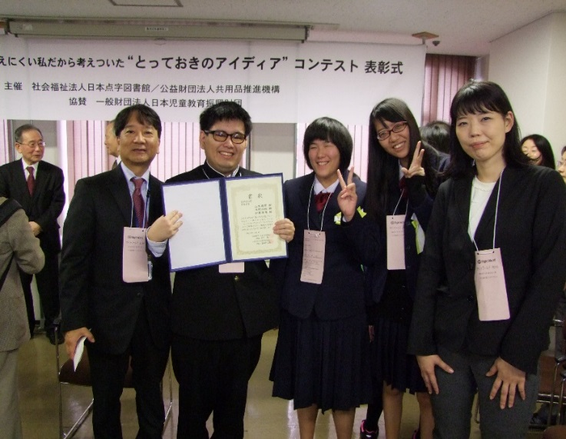
教職員の助言を聞きながら、試行錯誤しながらアイディアに工夫を加えていった点」が評価された。また、「そうした話し合いの中に情熱が感じられ、大変心地よく温かい気持ちにさせてくれるものであった」という、審査の講評を伺うことができた。とても有り難いお言葉であった。このアイディアコンテストへの応募を進めるにあたっては、前担任の坂本まや先生の原動力なくしては成し得なかったと思う。坂本先生は学校長が投げ掛けた思いを受け止め、総合的な学習の中にこの取組を組み込み、半年を掛けて、計画を教職員を巻き込んで進めてくれた。その熱い思いは生徒たちの心を揺さぶった。（作文：「まがるもん」と僕の６カ月 浅野 拓朗 参照）
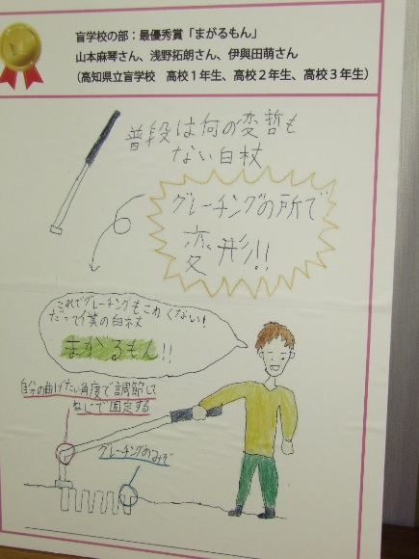
そして、６か月後、見事に最優秀賞に輝いた。この賞をいただいた時、浅野くんの言葉が印象的であった。「校長先生、日本で初めてのアイディアコンテストで最優秀賞をもらったことは、代々に引き継がれる価値ある賞でね。凄いことと思う。」という言葉である。浅野くんだけでなく、伊與田さんや山本さんにとっても、この受賞は彼らの人生の大きな礎となるように思う。どうか、この受賞を自信に変え、これから仲間と共に、社会を切り開いていって欲しいと願っている。

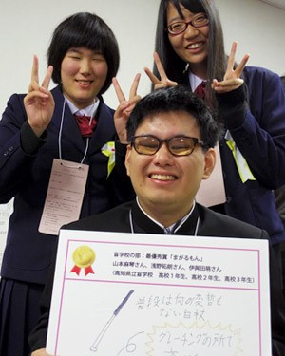

【第１回 目が見えない、見えにくい私だから考えついた”とっておきのアイディア”コンテスト表彰式】

「まがるもん」と僕の６ヶ月
普通科２年 浅野 拓朗
-冬- 出会い、そして敗北から学びへ
一年生の三学期、平凡な日常を破ったのは、校長先生からの誘いだった。常日頃の奇想天外な発想を買われた僕は、「とっておきのアイディアコンテスト」に応募することになった。この話に担任が興味を持たないわけもなく、総合の時間にコンテストに向けての取り組みが始まった。
まず、共用品について学習した。ささいなことが、使う人にとっては大きな不自由となっていることや不便さを解消し、できるだけ多くの人が使える製品が作られていることを知った。また、不便さをどうすればいいかをみんなが考えることで、便利な共用品が生まれるということが分かった。そこで、自分の不便さを振り返ってアイディアを考えることにした。アイディアは予想より早く完成した。この時の僕は自分のアイディアに１００％の自信を持っていた。なのにあんなことになるなんて…。
アイディアを盲学校の先生に発表することになった。発表したアイディアにいろんな指摘があった。特に全盲の先生には、内容すらうまく伝えられず、言葉での説明の難しさを知った。今まで僕が頼っていた図や指示語が使えなくて、僕は今まで全盲の先生に不親切な話し方をしていたのかもしれないと感じた。

-春- 新たなる仲間 グランドラインへ！
春、それは進級、出会いの季節。新たな担任との出会いはなかった。そして担任が変わらなかったので、総合の時間の取り組みも変わらなかった。しかし変わったこともあった。この活動に二人の仲間が加わることとなった。一人で発表することの限界を感じていた僕にとっては心強い存在だった。６月に校内でプレゼンをすることになり、まず二人の仲間にアイディアを伝えた。二人に伝えたことで僕が気付かなかったことにも気づき、よりよいアイディアになった。また発表の仕方についても、僕の一年生の時の失敗を生かし、より伝わりやすい発表を考えた。できるだけ言葉で説明することと、図や模型を使うことでイメージも伝えられるよう準備した。授業以外でもお互いに時間を見つけて練習を重ねた。
今ここに、チーム「ちっぽ家（け）」が結成された。一人の力はちっぽけだが、ちっぽけな三人が「ちっぽ家（け）」を組み、困難に立ち向かっていく。
そして、プレゼンの時が迫った。

-梅雨- いよいよプレゼン！止まない雨はない…？
プレゼンの直前、三人の心は雨が降っているようだった。不安、緊張などの感情に押しつぶされそうな三人。だが現実は残酷で、戦場（プレゼンをする教室）には12人ものギャラリー（先生）が集結した。
練習の成果もあり、プレゼンは完璧だった。練習の時に気付いた発表の工夫も、お互いに助け合いながら９分弱のプレゼンをやり遂げた。残すは質疑応答だけだ。発表を終えた三人の緊張の糸はゆるみきっていた。そこへ押し寄せる質問の嵐。質疑応答は１７分にも及んだ。三人の心にかすかに差し込んだ太陽の光はあっという間に雲に隠れてしまった。最初の方の質問は練習の時に予想していた内容だったので難なく答えることができた。しかし全盲で白杖使用の先生からの質問は厳しく、強度や曲げる角度のことなど僕たちが想定していないことばかりだった。
プレゼンをして感じたことは、事前に言うことを決めている発表そのものよりも、その場でアドリブをきかせなくてはいけない質問対応や、その場での臨機応変さが大切だということだ。
３月１８日は点字ブロックの日です！ 点字ブロックの上に物を置かないようご理解ご協力をお願いします。
実は、プレゼンの準備と同時進行で模造紙の作成もした。限られたスペースに伝えたいことを書くのは大変だった。特に発表の言葉をそのまま使うのではなく、どうしたら見る人を引き付けられるかということを意識した言葉選びが大変だった。
プレゼンと模造紙制作を通して、僕は学んだことが２つある。1つ目は、一つの製品が生まれるためには様々な角度から考えなくてはならないということだ。今回僕たちは、完璧なアイディアだと思ってプレゼンに臨んだ。しかし、たくさんの質問が出た。もし製品化するなら、もっといろいろ考えなければならないと気付いた。今の僕には、それら全部を解決するアイディアは考えられないけど、実際に曲がる白杖があればいいなと思う。２つ目は、一人では困難なことも、仲間と協力すれば乗り越えられるということだ。初めてこのアイディアを人に伝えたときはうまく伝えられなかったけど、三人でプレゼンをしたときはうまく伝えることができた。
僕はこのチーム「ちっぽ家（け）」の名前もメンバーも気に入っている。また三人で取り組めることがあればいいなと思う。
校外臨床実習・治療奉仕
僕たちの闘いはこれからだ！！

南海トラフ地震に備えて！
（避難訓練・避難所運営訓練研修）
９月２３日（金）に、南海トラフ地震を想定した避難訓練を実施しました。
当日は、保護者や地域の皆様にもご参加いただき、避難や起震車による揺れの体験、火災時の煙体験などを行いました。また、「南海トラフ地震への対策」～私たちに今できること～と
高知黒潮ライオンズクラブさんとの
ボウリング交流
題しまして、防災対策
人の中岡久幸氏にご講
演をいただきました。
また、１２月２６日(月)
には、「避難所運営は
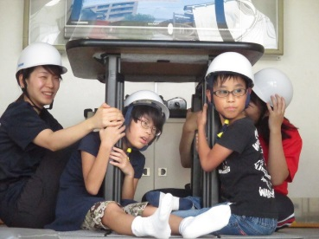
命の問題」と題しまし
平成２９年１月２０日 高知県立盲学校『高知盲新聞』 第３号
て、ＮＰＯ法人高知市民会議の山﨑水紀夫氏を講師に避難所運営訓練（ＨＵＧ）について、講義と演習を行いました。演習ではカードを使って、次から次へと避難をしてくる避難者やペット
をどこに配置するのか
や、救援物資の置き場
所など、各グールプで
話し合いながら配置を
していきましたが、思考
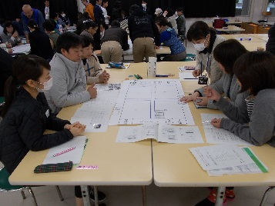
錯誤しながらの作業に
なりました。
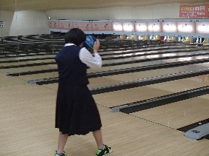
ご参加いただきました保護者の皆様、地域の皆様、誠に有難うございました。今後も避難訓練やこうした研修を通して、近い将来やってくると言われています南海トラフ地震に備えていきたいと思いますので、ご理解ご協力をお願いいたします。

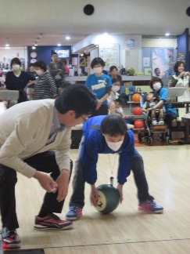
１０月４日（火）に、保健理療科３年生、専攻科理療科２・３年生が、トヨタカロー
匠の業にチャレンジ！
（和菓子・魚料理）
ラ高知にて校外臨床実習
を実施しました。普段は
校内の治療室で実習を行
っていますが、年間に数回
企業での臨床実習や日本
赤十字社の依頼による治
療奉仕を行っています。
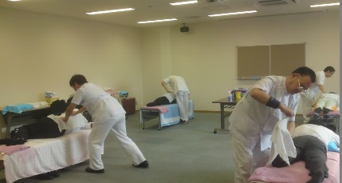
生徒たちは、施術技能
の向上や患者さんとのコミュニケーション能力の向上のほか、視覚障害者や盲学校の理解啓発も兼ねて実習に取り組んでいます。

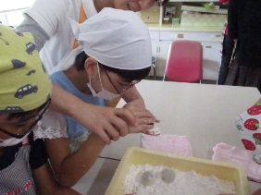
１１月日２２（火）に、高知黒潮ライオンズクラブさんとボウリングを通して交流会を行いました。この交流会は毎年、ライオンズクラブさんにご厚情をいただき、実施
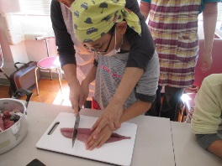
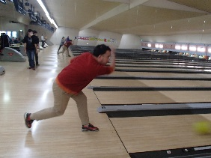
しています。児童生徒の中には、初めてボウリングを体験した者や以前にやっていた者と様々ですが、「点数をたくさん取れた」「ピンの倒れる音にびっくりした」「ライオンズクラブさんの方に手ほどきをいただいた」「ボウリングは奥が深い」など、それぞれが思い思いに楽しんでいました。こうした機会に触れることの少ない子どもたちにとっては、大変貴重な時間となっています。ライオンズクラブさんには心より厚くお礼を申し上げます。

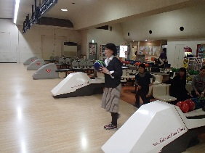

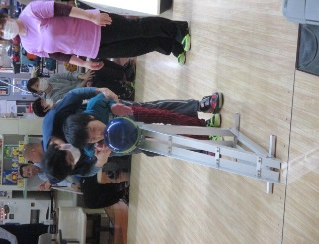

校外より匠を招いて、９月２７日（火）に和菓子づくり、１１月１５日（火）に魚料理づくりにチャレンジしました。
和菓子づくりでは、まんじゅう、わらびもちづくりにチャレンジ！美味しくできたかな？

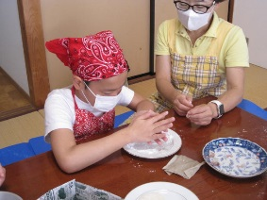
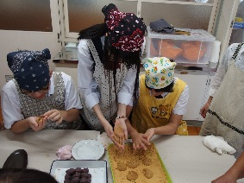
魚料理づくりでは、アジのさしみ、にぎり、フライ、サバの味噌煮にチャレンジ！匠の包丁さばきに感動しました。
和菓子、魚料理ともに形は様々でした
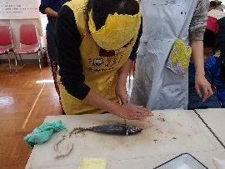
が、味は匠も認める最高の出来栄えでした。

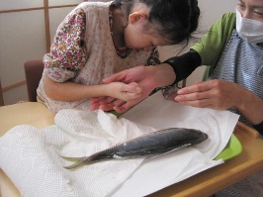
残念ながら、ミシュランガイドには登録さられませんでしたが、☆三つ・・・・・・？

鳴り止まぬ拍手喝采！
１１月２０日（日）高知市文化プラザかるぽーと大ホールにて高知県高等学校連合音楽会が開催されました。県内の高校から１４団体が出た中に普通科３年生井上直樹君がピアノ演奏で出演してきました。
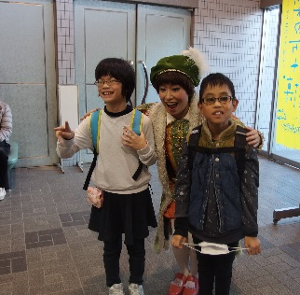
「Ｍｙ Ｆａｖｏｒｉｔｅ Ｓｏｎｇｓ」のタイトルで直樹君の好きな６曲をメドレーにして演奏しました。約６分の演奏が終わった後は鳴り止まない拍手に会場が包まれました。

「高文祭の発表会」
普通科３年 井上直樹

練習のときは、たくさん間違えたけど、本番ではうまくできました。毎日練習があり、大変だったけど楽しみでした。
今までは人の演奏を聴くだけだったけど、ステージではじめてピアノを弾き、会場に響いたので感動しました。
お 礼
１２月末より工事をしておりました体育館の改修工事が無事に終了しました。工事期間中は、地域の皆さには騒音等でご迷惑をおかけしました。ご理解ご協力有難うございました。

卒業したら、家でも
も練習して、社会人の
音楽活動にも参加した
いです。このような舞台
でまた演奏したいと思
います。
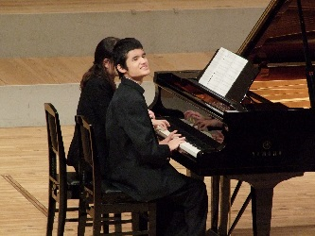
応援に来てくれた西原先生から「たくさん拍手がもらえてうれしかった」と言ってもらえたことや、家族が見に来てくれたことが、良かったです。
お 知 ら せ
２月１９日（日）に開催される高知龍馬マラソンのスタッフ等の駐車場として、本校の駐車場を使用します。
早朝（4：30頃）より夕方（19:00頃）遅くまで、多くの車両が進入するため、付近にお住まいの皆様にはご迷惑をお掛けすることと思いますが、何卒ご理解・ご協力いただきますよう、よろしくお願い申し上げます。

一緒に練習してくれた父田先生、ありがとうございました。

「劇団四季」観劇に感激！
１２月１４日（水）に、日産労連ＮＰＯセンター「ゆうらいふ２１」さんのご招待を受け、
劇団四季のミュージカルの観劇に児童生徒、保護者、教職員総勢４９名で行ってきました。
普段、滅多に見られない日本トップクラスの演劇を保護者とともに観劇し、楽しい一時を過ごしました。

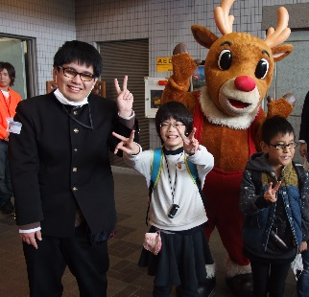

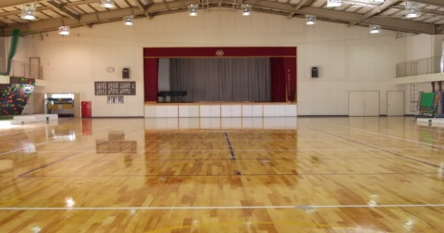
３月１８日は点字ブロックの日です！ 点字ブロックの上に物を置かないようご理解ご協力をお願いします。

